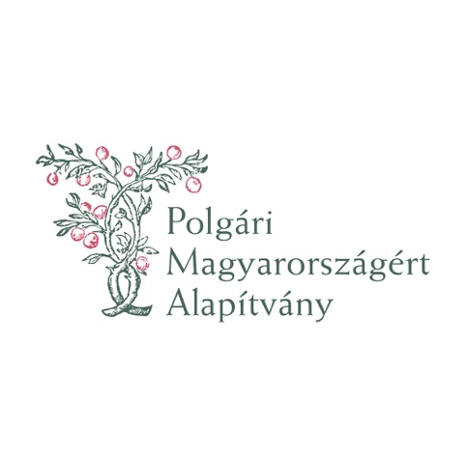

FIATALOK A POLGÁRI MAGYARORSZÁGÉRT DÍJ FELHÍVÁS (2026)

A Polgári Magyarországért Alapítvány kuratóriuma immár huszonegyedik alkalommal adja át a Fiatalok a Polgári Magyarországért Díjat, amely minden évben olyan 35 év alatti személynek, vagy túlnyomórészt 35 év alatti fiatalok közösségének adományozható:

- aki/amely tudományos, közéleti, művészeti, karitatív, közösségépítő tevékenységével, személyes példamutatásával a jelenen átívelő, túlmutató szellemi, emberi értékeket hoz létre, és tevékenysége jól jellemzi a polgári – keresztény – nemzeti értékközösséget.

A Fiatalok a Polgári Magyarországért Díj egy plakettből és oklevélből áll, a díjjal járó juttatás összege magánszemély esetén 2 millió forint, illetve civil szervezet esetén 5 millió forint.

Eddigi díjazottjaink: Tamás Gábor vezette szegedi neurobiológus-kutatócsoport és az UFI (Utolsó Figyelmeztetés) szerkesztősége, Európa Szívében Alapítvány és Bujdosó János, Malina Hedvig és a Kruchina testvérpár, Várda Ferenc hitoktató, Misztrál együttes, Táj és Ember Népfőiskola, Összefogás Botfáért Egyesület, Rákóczi Szövetség, Kárpátaljai Magyar Cserkészszövetség, Magyar Ifjak a Nemzeti Közösségvállalásért Egyesület, Honismereti Szövetség és a Kodály Zoltán Magyar Kórusiskola Iubilate leánykara, Ady Endre Diákkör, Kosztolányi Dezső Céltársulás, Szentegyházi Gyermekfilharmónia, Tápiómenti Nagyboldogasszony Közösség, Nyilas Misi Alapítvány, Lévay Petra, Kraszulyák Zalán és a Romániai Magyar Cserkészszövetség, Márffy Bence és a 777 Közösség, László Attila és a HEGY Keresztény Gólyatábor, Európa Kollégium, valamint a Szent Damján Tábor és Kör.

A felterjesztéseket a következő elérhetőségeken várjuk:
- e-mail: alapitvany@szpma.hu
- levél: 1143 Budapest, Stefánia út 20.

Határidő: 2026. április 20.

A felterjesztésnek legalább egy – szóközök nélkül – 800 karakteres indoklást is tartalmaznia kell! A díj odaítéléséről az alapítvány kuratóriuma 2026 tavaszán dönt.

Az ünnepélyes díjátadás a sajtó számára is nyilvános keretek között történik.

Kavecsánszki Ádám
kuratóriumi elnök

